Среднесрочный прогноз возникновения ЧС на июль 2024 года

Подготовлен на основе информации Краснодарского ЦГМС филиала ФГБУ "Северо-Кавказское УГМС", ФГБУ "СЦГМС ЧАМ", Кубанского БВУ, Государственного управления ветеринарии Краснодарского края, ФГБУН Федеральный исследовательский центр "Единая геофизическая служба Российской академии наук", ФГБУ "Гидроспецгеология" филиал "Южный региональный центр ГМСН", филиала ФГУ "Россельхозцентр" по Краснодарскому краю, Управления Федеральной службы по надзору в сфере защиты прав потребителей и благополучия человека по Краснодарскому краю

1. Прогноз природных явлений на июль 2024 года.
1.1. Ориентировочный прогноз погодных явлений по Краснодарскому краю на июль 2024 г. по данным ТЦМП ЧС:
01-10.07 Переменная облачность. Временами, преимущественно по южной половине края, кратковременные дожди, в отдельные дни местами сильные дожди, град, гроза. Ветер восточных направлений 6-11 м/с, временами порывы 13-18 м/с, при грозе усиление до 20-23 м/с. Температура воздуха ночью +18…+23°С, в юго-восточных предгорных районах +13…+18°С; днем +33…+38°С и выше.
11-20.07 Переменная облачность. Временами кратковременные дожди, в отдельных районах сильные дожди, гроза, град. Ветер переменных направлений 5-10 м/с, временами порывы 12-14 м/с, при грозе до 20-23 м/с. Температура воздуха ночью +17…+22°С, юго-восточных предгорных районах +15…+20°С; днем +33…+38°С и выше.
21-31.07 Переменная облачность. В отдельные дни кратковременные дожди, в отдельных районах сильные дожди, грозы, град. Ветер переменных направлений 5-10 м/с, местами порывы 12-14 м/с, при грозе до 20-23 м/с. Температура воздуха ночью +17…+22°С; днем +33…+38°С.

По данным прогноза аномалий температуры и осадков на месяц Гидрометцентра России: в июле 2024 года на территории Краснодарского края температура воздуха ожидается около нормы, количество осадков около и ниже нормы.

1.2. Гидрологический прогноз: среднемесячный приток в июле 2024 г. в Краснодарское водохранилище ожидается ниже нормы и составит 300-400 м³/с (норма 614 м³/с), среднемесячный сток по ГП Армавир ниже нормы 150-190 м³/с (норма 237 м³/с).

1.3. Прогноз опасных геологических явлений: в случае сильных продолжительных осадков и насыщения грунта влагой в июле возможна активизация экзогенных процессов на территории муниципальных образований: Абинский, Апшеронский, Белореченский, Крымский, Курганинский, Лабинский, Мостовский, Новокубанский, Отрадненский, Северский, Славянский, Темрюкский, Туапсинский, Успенский районы и гг. Анапа, Геленджик, Горячий Ключ, Новороссийск, Сочи.

1.4. Прогноз сейсмической активности: в июле возможна сейсмическая активность на территории муниципальных образований: Апшеронский, Белореченский, Выселковский, Ейский, Крымский, Курганинский, Мостовский, Новокубанский, Отрадненский, Приморско-Ахтарский, Северский, Староминский, Темрюкский, Тихорецкий, Туапсинский, Успенский, Щербиновский районы и гг. Армавир, Анапа, Геленджик, Горячий Ключ, Краснодар, Новороссийск, Сочи.

1.5. Изменений радиационной, химической и бактериологической обстановки в июле не ожидается.

2. Прогноз чрезвычайных ситуаций.
В июле за период за 1998 по 2023 года всего произошло 1854 происшествие и ЧС, из них 717 – природного характера, 826 – техногенного и 311 – биолого-социального характера. В июле преобладают чрезвычайные ситуации и происшествия техногенного характера (рисунок 1).

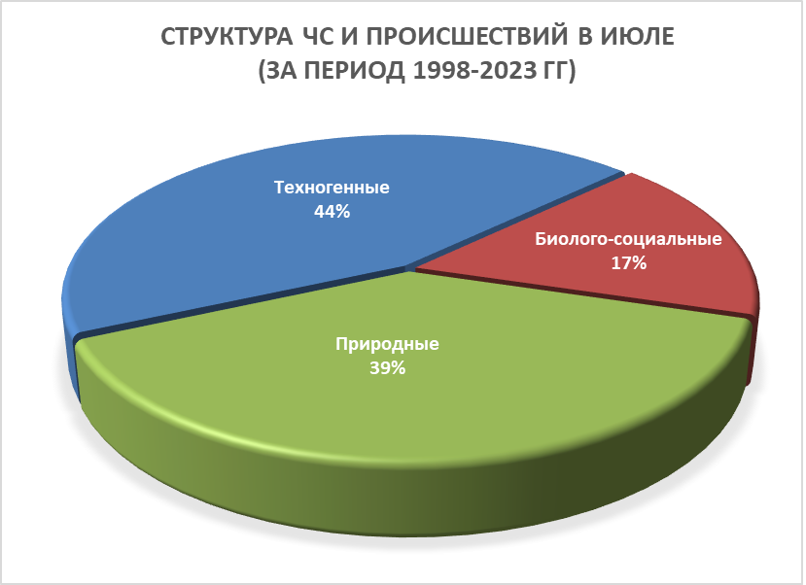
Рисунок 1. Структура ЧС и происшествий в июле (за период 1998-2023 гг.).

2.1. ЧС и происшествия природного характера.
ЧС и происшествия природного характера.
Воздействию опасных природных явлений в июле подвержены преимущественно территории муниципальных образований: Туапсинский район и гг. Анапа, Геленджик, Краснодар, Новороссийск, Сочи.
Наибольшее количество чрезвычайных ситуаций и происшествий природного характера в июле возникает в результате природных пожаров, комплекса метеорологических явлений (сильный дождь, град, шквалистое усиление ветра, гроза), засухи.
Воздействию опасных природных явлений в июле подвержена вся территория края (рисунок 2).

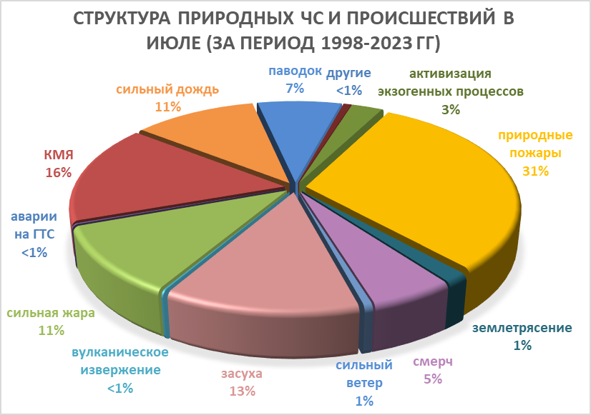
Рисунок 2. Структура природных ЧС и происшествий в июле (за период
1998-2023 гг.).

В случае установления сухой и жаркой погоды в июле, местами по краю, существует вероятность возникновения чрезвычайных ситуаций и происшествий, связанных с лесными пожарами на землях лесного фонда и случаи загорания сухой растительности.
В результате комплекса метеорологических явлений (сильный дождь, шквалистое усиление ветра, крупный град, гроза) возможно возникновение на территории всех муниципальных образований чрезвычайных ситуаций и происшествий, связанных с: затоплением пониженных участков, обрывами воздушных линий связи и электропередач, повреждением зданий, автомобилей и гибелью сельскохозяйственных культур.
В случае сильных дождей и прохождения дождевых паводков на юго-западных и юго-восточных притоках р. Кубань и на реках Черноморского побережья, возможны подъемы уровней воды в реках на территории муниципальных образований: Абинский, Апшеронский, Белореченский, Крымский, Курганинский, Лабинский, Мостовский, Отрадненский, Северский, Туапсинский районы и гг. Анапа, Геленджик, Горячий Ключ, Новороссийск, Сочи.
В случае увеличения сбросов воды из Краснодарского водохранилища более 1100 м³/с и более, в нижнем течении р. Кубань и р. Протока на территории муниципальных образований: Абинский, Калининский, Красноармейский, Крымский, Северский, Славянский, Темрюкский районы и гг. Анапа, Краснодар может сложиться неблагоприятная обстановка, связанная с размывом дамб обвалований, затоплением и подтоплением территорий.
В случае длительного дождливого периода и насыщения грунта влагой возможна активизация экзогенных процессов. В результате сходов оползней, селей на территории муниципальных образований: Абинский, Апшеронский, Белореченский, Крымский, Курганинский, Лабинский, Мостовский, Новокубанский, Отрадненский, Северский, Славянский, Темрюкский, Туапсинский, Успенский районы и гг. Анапа, Геленджик, Горячий Ключ, Новороссийск, Сочи возможны чрезвычайные ситуации и происшествия, связанные с: перекрытием авто- и ж/д дорог; повреждением опор ЛЭП и мостов, газо-, водо-, нефтепроводов, повреждением жилых зданий и строений.
В случае резких изменений погодных условий над акваторией Черного и Азовского морей в июле возможно формирование смерчей и вероятность выхода их на сушу. В результате этого возможно: повреждение морских судов, находящихся в море, аварии и гибель маломерных судов, травматизм и гибель людей. В случае выхода смерча на сушу, неизбежны катастрофические затопления и разрушения, гибель людей, в т.ч. находящихся на пляжах, преимущественно на территории муниципальных образований: Туапсинский район и гг. Анапа, Новороссийск, Геленджик, Сочи.
В июле возможно возникновение чрезвычайных ситуаций и происшествий, связанных с вулканическим извержением в Темрюкском районе. В результате массового нахождения отдыхающих на побережье Азовского моря, при вулканической активности, возможен травматизм или гибель людей.
Возможна сейсмическая активность на территории муниципальных образований: Абинский, Апшеронский, Белореченский, Выселковский, Гулькевичский, Ейский, Кавказский, Крымский, Курганинский, Мостовский, Новокубанский, Отрадненский, Приморско-Ахтарский, Северский, Славянский, Староминский, Темрюкский, Тихорецкий, Туапсинский, Успенский, Щербиновский районы и гг. Армавир, Анапа, Геленджик, Горячий Ключ, Новороссийск, Сочи.

2.2. Основными источниками чрезвычайных ситуаций и происшествий техногенного характера в июле являются обнаружение взрывоопасных предметов, крупные дорожно-транспортные происшествия и бытовые пожары (рисунок 3).
Наибольшее количество техногенных чрезвычайных ситуаций и происшествий в июле зарегистрировано на территории муниципальных образований: Крымский, Темрюкский районы и гг. Краснодар, Новороссийск, Сочи.

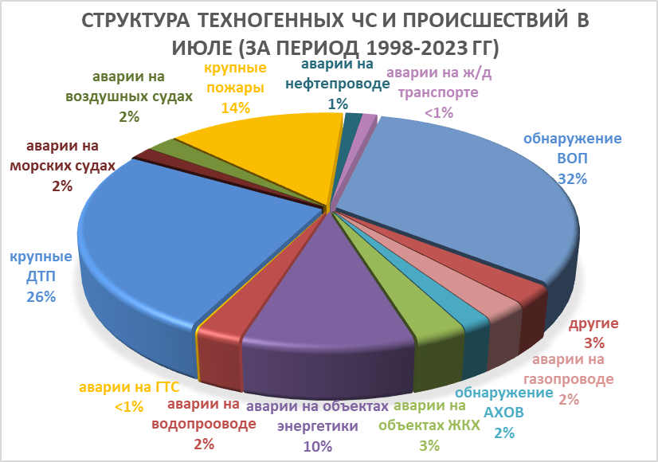
Рисунок 3. Структура техногенных ЧС и происшествий в июле (за период
1998-2023 гг.).

В июле сохранится высокий показатель количества аварий на автомобильных дорогах, в частности из-за большого туристического потока к местам отдыха в рекреационных зонах Черноморского побережья Краснодарского края и республики Крым и не соблюдением правил ПДД.
В июле прогнозируются аварии на энергетических системах и на объектах жизнеобеспечения (из-за перегрузок энергосистем и изношенности энергетического оборудования).
В связи с массовым пребыванием отдыхающих на пляжах Черного и Азовского морей при несоблюдении правил эксплуатации морских судов (в т.ч. водных мотоциклов, катеров и др.) возможны несчастные случаи, связанные с травмами и гибелью людей.
В июле возможны чрезвычайные ситуации и происшествия, связанные с гибелью людей в результате крупных ДТП и на пожарах. Возможны аварии на газо-, нефтепроводах, объектах ЖКХ. Возможны аварии на железнодорожном, морском и авиационном транспорте.
Возможны террористические акты и случаи проявления экстремизма на всей территории Краснодарского края.

2.3. ЧС и происшествия биолого-социального характера.
В июле сохранится высокий показатель чрезвычайных ситуаций и происшествий биолого-социального характера.
Основными источниками чрезвычайных ситуаций и происшествий биолого-социального характера в июле являются: несчастные случаи на водных объектах (утонувшие) составляет более 50% от общего числа происшествий. Такой высокий показатель связан с пиком курортного сезона и, соответственно, большим количеством отдыхающих.
Также высокий процент происшествий отмечается с туристическими группами и отдельными людьми, заблудившимися в лесу (рисунок 4).

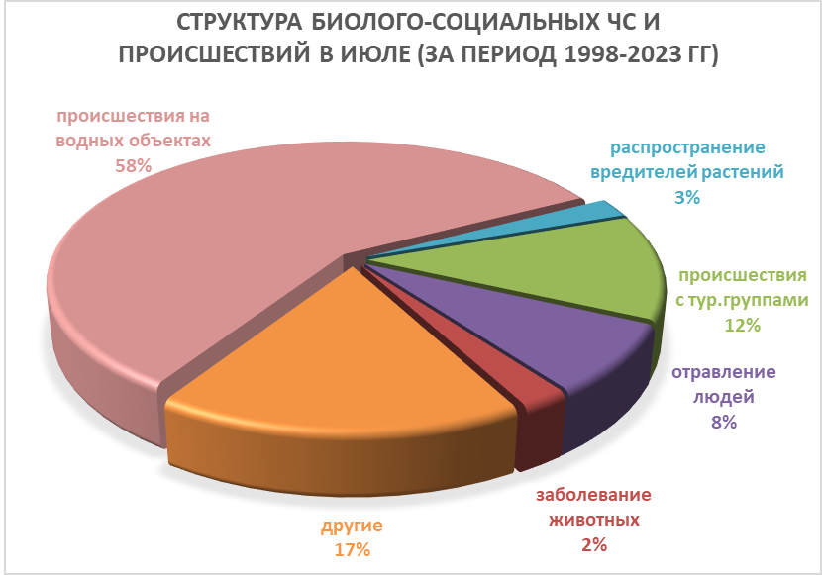
Рисунок 4. Структура биолого-социальных ЧС и происшествий в июле
(за период 1998-2023 гг.).

В случае сложных погодных условий в горах (сильные осадки, град, активизация экзогенных процессов, подъемы уровней воды) существует вероятность несчастных случаев с туристическими группами и людьми, находящимися в горах.
При установлении жаркой погоды существует угроза инфекционных заболеваний людей (ОКИ, дизентерией, сальмонеллезом, болезнью Боткина) и не исключены случаи массового отравления людей скоропортящимися продуктами питания.
В связи с массовым пребыванием отдыхающих на пляжах Черного и Азовского морей и на других водных объектах края, а также купанием в несанкционированных местах сохранится высокий показатель несчастных случаев, связанных с гибелью людей на воде.
Возможно распространение клещей и других насекомых, которые являются переносчиками опасных инфекций.
В связи с прогнозируемым усилением ветра в прибрежных зонах Азовского и Черного морей возможны несчастные случаи, связанные с опрокидыванием и уносом людей в открытое море на надувных плавательных средствах и катамаранах.
Ожидается сезонное увеличение численности вредителей сельскохозяйственных культур (саранчовые).
Отмечается увеличение популяций вредителей и заболеваний растений.
На территории края в июле продолжится распространение вредителей и заболевания растений.
На территории края существует вероятность возникновения очагов заболевания АЧС.

